附件：
供应商报价单
致：合肥通用职业技术学院：
本公司已收到 采购函，并了解其全部内容，本次总报价为（大写） 。
一、责任与义务
本公司承诺：本报价单一旦为贵学院认可，该报价即为合同价；本公司一旦成为本项目成交供应商，同意将采购函和本报价单作为合同组成部分。
- 货物或服务报价表（参考格式）
名称 | 内容 |  | 数量 | 单位 |  | 报价
教室桌椅 | 6间教室  （教学楼302、402、502、304、404、504） |  | 预估安装531个（实际安装数量请供应商实地勘测，依据现场情况确定实际数量） | 个
会议室桌椅 |  | 西配楼二楼会议室 | 预计安装20张桌子，40张椅子（实际安装数量请供应商实地勘测，依据现场情况确定实际数量） |  | 个
合计含税报价
备注：以上报价包含完成采购安装内容的全部费用。其中增值税、营业税等相关税费均包括在报价中。上述报价单中未尽事宜，请在报价中综合考虑，一经报价，上述所有服务内容需满足甲方需求。
报价人签字： 联系电话：
公司名称：（公司盖章）
年 月 日
附件2：固定课桌椅尺寸参考图

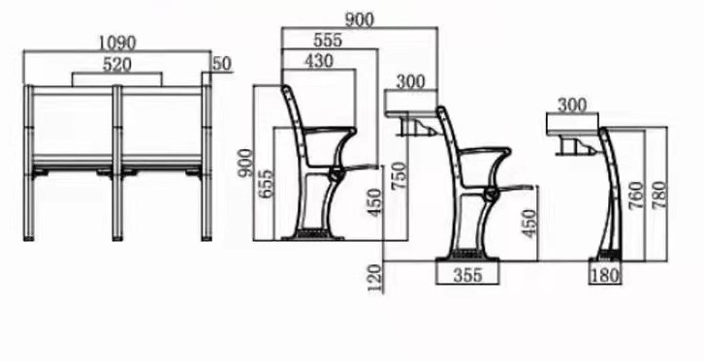
备注：以上尺寸仅供参考，具体以供应商现场勘察为准；

